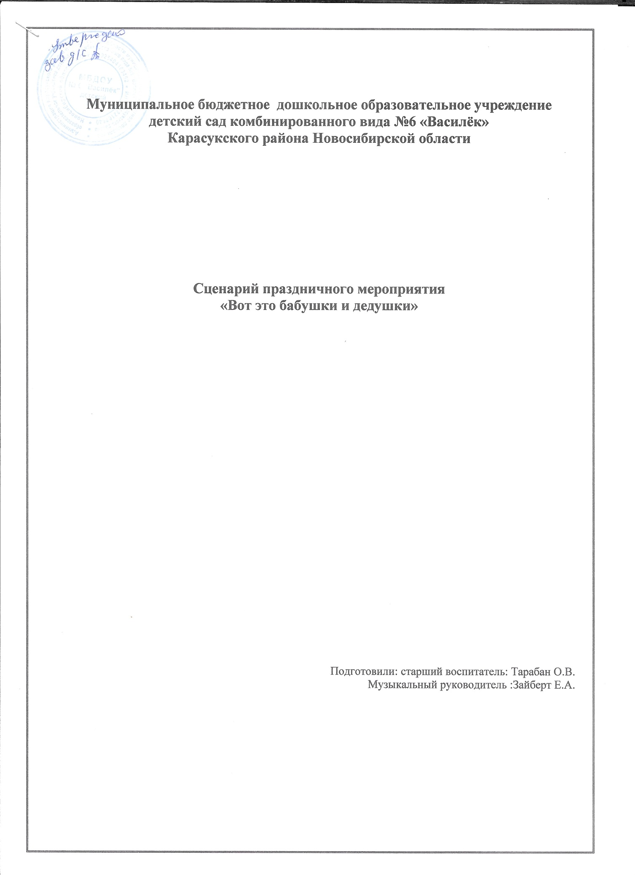

**Ход мероприятия:**

В музыкальный зал приглашаются бабушки и дедушки воспитанников подготовительной группы и ветераны педагогического труда. Дети входят с музыкальными инструментами.

**Оркестр «Часики»**

**Ведущая 1:** Летят года, но не беда

О том не стоит волноваться

**Ведущая 2:** Не зря Вахтанг поет слова

Мои года-моё богатство

**Ведущая 1**: Добрый день, дорогие гости! Мы рады приветствовать вас сегодня в нашем уютном зале.

**Ведущая 2**: Сегодня – особенный праздник, день уважения и почитания. И посвящен он самым мудрым и добрым, сильным и смелым, милым и красивым, тем, кого с гордостью называют бабушка и дедушка!

**Ведущая 1**: И в этот замечательный день примите теплые слова и искренние поздравления от ваших внуков.

**Ребенок:** Осень праздник подарила

И поздравить не забыла

Ясным солнышком к обеду

Наших бабушку и деда.

**Ребенок:** Очень бабушку свою

Маму мамину люблю

У нее морщинок много

А на лбу седая прядь

Так и хочется потрогать

А потом поцеловать.

**Ребенок:** Ароматное варенье,

Пироги на угощение

Вкусные оладушки

У любимой бабушки.

**Ребенок:** Он трудился не от скуки

У него в мозолях руки

А теперь он стар и сед

Мой родной любимый дед

**Ребенок:** Мы поздравляем всех на свете,

**Бабуль, дедуль родных своих.**

И пусть разносит песню ветер.

Сейчас она звучит для них.

**Песня «Капризный дождик» (сели)**

**Ведущая 2:** За окошком осень, и неслучайно, именно в это время года, приходит ваш праздник. Это самое благодатное время, красочное и щедрое не только на дары, но и на праздники.

**Ведущая 1:** Ведь накануне все дошкольные учреждения праздновали свой профессиональный праздник «День Дошкольного работника». Мы не зря сегодня об этом вспомнили, ведь в нашем зале присутствуют ветераны дошкольного образования. Этот день – день благодарения за тепло ваших сердец, за отданные работе силы, за опыт, которым вы делились с молодым поколением, то есть с нами.

**Ведущая 2:** Наш поклон вам, наше спасибо

За солнечность ваших глаз

И за то, что осень красиво

Вашим праздником началась.

**Песня «О воспитателях» (исполняют группа педагогов).**

1.Работа такая есть —  
Забота о наших детях.  
Профессий других не счесть,  
Важнее же нет на свете.

Припев:А вы знаете ли,  
Что воспитатели  
Людьми помогают хорошими стать  
Детям со всей Земли.

Людьми помогают хорошими стать  
Детям со всей Земли.

Проигрыш

2. Детей научить читать,  
Поведать о тайнах счёта.  
Помочь обо всём узнать –  
Заботам таким нет счёта.

Припев.  
Проигрыш

3.И пусть не всегда легко,  
Проблем с ребятами много.  
Но вспомни выпускников,  
Которым ты дал дорогу.

**Ведущая 1:** Хотелось бы в этот прекрасный день, поближе познакомиться с нашими гостями. Давайте мы передадим эту осеннюю веточку, и каждый немного расскажет о себе.

**Игра «Давайте познакомимся»**

Под музыку передают веточку и рассказывают о себе (ФИО, где и кем работали, чем занимаются сейчас).

**Ведущая 2.** Приятно познакомиться. А вы знаете, ваши внуки нам по секрету рассказали, чем вы занимаетесь, и как они вам помогают.

**Девочка**. Я теперь уже большая

Не играю в ладушки

Если только разрешают

Помогаю бабушке.

**Мальчик:** Все игрушки по местам  
Я могу расставить сам  
Но гораздо интересней  
Убирать с бабулей вместе

**Игра «Наведём порядок»**

(Внуки соревнуются с бабушками. На полу лежат обручи, вокруг разбросаны мячики из сухого бассейна разного цвета. Нужно заместимячики своего цвета в обруч, как можно быстрее.)

**Ведущая 1.** Ну вот, навели порядок! Молодцы! А чем же занимаются наши дедушки?

**Ребенок**. Дедушка очень у нас деловой.

Ходит по дому, забыл про покой.

Бабушке он помогает весь день,

Делать ему это вовсе не лень.

**Ребенок**. Мой дедуля, дорогой

Мы гордимся все тобой

И скажу я по секрету

Лучше нет на свете деда.

**Ведущая 2:** А все потому, что наши дедушки, очень любят играть со своими внуками. А давайте посмотрим, как они весело играют в машинки.

**Игра «Чей автомобиль быстрее»**

(Соревнуются внуки с дедушками. Закручивать веревочку на палочке. Выигрывает тот, у кого машина быстрее откажется в руках.)

**Ребенок**. Как хорошо иметь бабулю,

И в мире лучшего дедулю

Ведь с ними мы не унываем

А громко песни распеваем.

**Ведущая 1:** Ну, раз вы любите распевать песни, значит сможете отгадать наши музыкальные загадки.

**Ведущая 2:** А кто знает, вместе с нами подпевает.

На гармошке он играет,  
С днем рожденья поздравляет.  
Он зубаст, но все же мил.  
Это …

**Звучит «Песенка крокодила Гены»**

**Ведущая 1:** Он один совсем остался,

Сам не знал, как потерялся,

Но не верил, что на свете

Есть потерянные дети.

**Звучит «Песенка Мамонтенка»**

**Ведущая 2:** Рыжий он и конопатый,  
Отговорками богатый:  
Не хочу копать картошку,  
Уберите прочь гармошку!  
Мне б поесть. Ну, где же ложка?  
Говорил так кто? ..... (АНТОШКА)

**Звучит «Антошка».**

**Ведущая 1:** Как здорово, что рядом с нашими детьми, есть такие бабушки и дедушки, которые все умеют, все знают и вместе песни распевают.

Звучит музыка, дети выходят с подарками

**Ведущая 2:** Девочки и мальчики

Давайте вместе с вами

«Спасибо» скажем дедушкам,

Спасибо скажем бабушкам

Вот посудите сами

**Ребенок:** За хлопоты, за ласки

За песенки, за сказки

**Ребенок:** За вкусные ватрушки,

За новые игрущки

**Ребенок:** За сладкое варенье

За долгое терпение.

Дети дарят подарки гостям.

**Ведущая 1 :**

Дорогие наши гости! На этом наша праздничная программа подходит к концу.

Мы желаем вам здоровья,

Улыбайтесь чаще.

Пусть вам этот день подарит

Много, много счастья.

**Ведущая 2:** Пусть хорошее, пусть прекрасное

В вашей жизни будет всегда

Утро доброе, небо ясное

Ну а пасмурных дней никогда

**Танец с зонтиками ( группа педагогов).**